Proposta di Architettura
Chatbot E-commerce Multi-Agente
Tesi di Laurea in Natural Language Processing
Studente | Paolo Alberti (matr. 0070103)
Relatrice | Prof.ssa Cristina Giannone
Corso | Natural Language Processing
Data | Febbraio 2026

1. Scenario Applicativo

1.1 Dominio: E-commerce di Abbigliamento
Propongo di focalizzare il chatbot su un e-commerce verticale di abbigliamento e accessori moda. Questa scelta offre diversi vantaggi:
- Ricchezza di attributi: colore, taglia, materiale, stagione, stile, brand
- Visual Recommending naturale: gli utenti spesso cercano "qualcosa simile a questa foto"
- Cross-selling intuitivo: outfit completi, accessori coordinati
- Dataset disponibili: Amazon Fashion, H&M Personalized Fashion Recommendations (Kaggle)

1.2 Caso d'Uso Principale
L'utente interagisce con il chatbot per:
- Ricerca guidata: "Cerco una giacca invernale blu sotto i 100 euro"
- Consigli personalizzati: "Cosa mi consigli da abbinare a questi pantaloni?"
- Visual search: "Voglio qualcosa simile a questa foto" (elemento distintivo)
Scope del chatbot: Il sistema è focalizzato esclusivamente su ricerca e raccomandazione prodotti. Per richieste fuori ambito (es. spedizioni, resi, account), il Router risponde cortesemente indicando che può assistere solo nella ricerca e scelta dei prodotti.

2. Architettura Multi-Agente
L'architettura si basa su LangGraph per l'orchestrazione degli agenti, con un pattern Router + Agenti Specializzati. Il sistema è composto da 3 agenti con responsabilità ben definite.
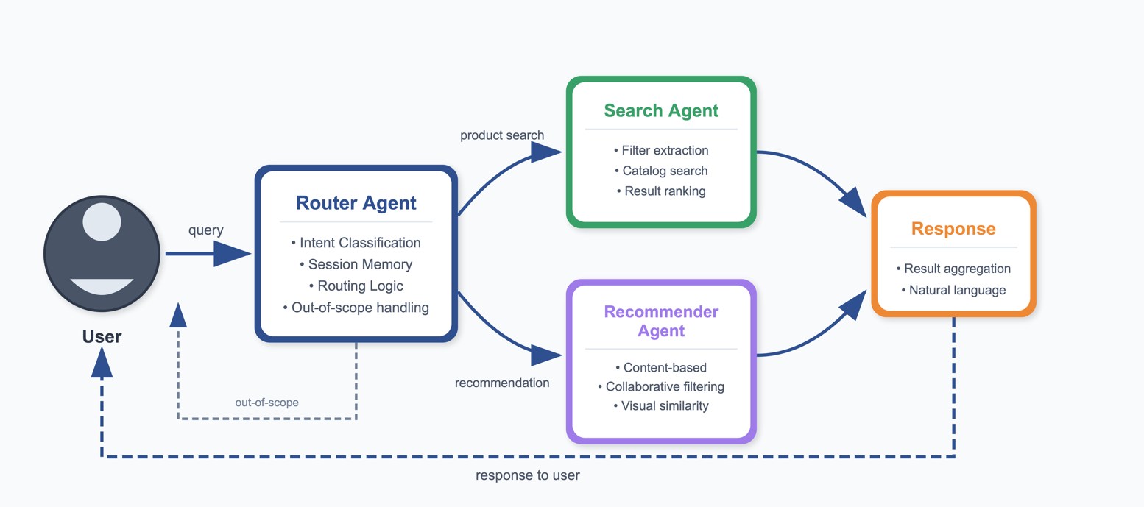

2.1 Schema Architetturale
Agente | Responsabilità | Tecnologie
Router Agent | Classifica l'intent, gestisce il contesto della sessione, smista ai sotto-agenti, risponde a saluti e richieste fuori scope | LangGraph StateGraph, LLM (GPT-4 / Claude API), Intent Classifier
Search Agent | Ricerca prodotti nel catalogo basandosi su filtri estratti dalla query (colore, prezzo, categoria, taglia) | Elasticsearch / Vector DB (FAISS), NER per estrazione attributi
Recommender Agent | Suggerisce prodotti tramite content-based, collaborative filtering e visual similarity | LightFM (hybrid filtering), Trendyol DinoV2 per image similarity

2.2 Flusso di Interazione
Il Router Agent è il punto di ingresso. Riceve ogni messaggio dell'utente e:
- Mantiene lo stato della conversazione (session memory) per gestire riferimenti contestuali
- Classifica l'intent del messaggio (ricerca prodotto, richiesta consiglio, visual search, altro)
- Instrada verso Search Agent o Recommender Agent
- Risponde direttamente a saluti, chit-chat e richieste fuori scope
- Aggrega e presenta le risposte in modo coerente

2.3 Gestione Contesto e Richieste Fuori Scope
Memoria conversazionale: Se l'utente dice "Cerco una giacca blu" e poi "La vorrei sotto i 100€", il Router comprende che si riferisce ancora alla giacca e arricchisce la query.
Richieste fuori scope: Per domande su spedizioni, resi, account o altri argomenti non pertinenti, il Router risponde: "Mi dispiace, posso aiutarti solo a cercare e consigliare prodotti. Per assistenza su [argomento], ti consiglio di contattare il servizio clienti."

3. Scelte Tecnologiche

3.1 LangGraph per l'Orchestrazione
LangGraph (estensione di LangChain) permette di definire il flusso come un grafo di stati, ideale per:
- Routing condizionale: decisioni basate sull'intent classificato
- Stato persistente: memoria della conversazione tra i nodi
- Composizione modulare: ogni agente è un nodo indipendente
- Debugging: tracciabilità del percorso decisionale

3.2 LightFM per il Recommending
LightFM implementa algoritmi ibridi che combinano:
- Content-based: raccomandazioni basate sugli attributi dei prodotti (categoria, colore, brand)
- Collaborative filtering: basato sulla similarità tra utenti con preferenze simili
- Gestisce bene il cold-start problem grazie alle feature dei prodotti

3.3 Visual Recommending con Trendyol DinoV2
Il modello Trendyol DinoV2 suggerito è specificamente addestrato per e-commerce:
- Embedding a 256 dimensioni: rappresentazione compatta delle immagini prodotto
- Similarity search: data un'immagine, trova prodotti visivamente simili
- Use case: "Voglio qualcosa simile a questa foto che ho visto su Instagram"
- Elemento distintivo: aggiunge originalità alla tesi rispetto a un classico chatbot testuale

3.4 LLM per la Generazione
Per la componente conversazionale, propongo di usare API commerciali (come concordato):
- OpenAI GPT-4 / GPT-4o-mini: ottime performance, costi contenuti per prototipo
- Anthropic Claude: alternativa con buone capacità di ragionamento

4. Dataset

4.1 Intent Routing Dataset
Il dataset ecommerce-intent-routing proposto contiene ~2.750 esempi di query. Per il nostro sistema, mapperemo gli intent alle azioni del Router:
Intent Originale | Esempio | Azione Router
product | "Which headphones have the best noise cancellation?" | → Search Agent o Recommender
sales | "Do you have the iPhone 15 in blue?" | → Search Agent
support / account / bugs | "How do I track my order?" | → Risposta fuori scope

4.2 Dataset Prodotti e Recommending
Per il catalogo e il recommending, propongo:
- Amazon Product Data - Fashion: recensioni e metadati di prodotti fashion
- H&M Personalized Fashion Recommendations: dataset Kaggle con transazioni e attributi
- Immagini prodotto: per generare embeddings con Trendyol DinoV2

5. Piano di Sviluppo Proposto
Fase | Attività
1 | Setup e Router Agent: ambiente, dataset intent, classificatore, gestione contesto sessione
2 | Search Agent + Catalogo: preparazione dataset prodotti, indicizzazione, ricerca con filtri
3 | Recommender Agent: LightFM (content-based + collaborative), Trendyol DinoV2 (visual)
4 | Integrazione: orchestrazione LangGraph, testing end-to-end, fix
5 | Valutazione e Scrittura: benchmark, metriche, stesura tesi

6. Elementi Distintivi della Tesi
- Architettura Multi-Agente: sistema modulare con 3 agenti specializzati orchestrati da LangGraph, non un semplice chatbot monolitico
- Triple approccio al Recommending: content-based, collaborative filtering e visual similarity integrati nello stesso sistema
- Visual Recommending: integrazione di Trendyol DinoV2 per similarity search basata su immagini

